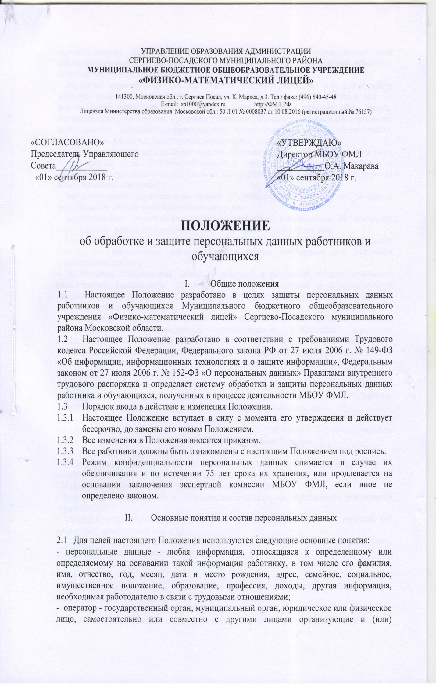
осуществляющие обработку персональных данных, а также определяющие цели обработки персональных данных, состав персональных данных, подлежащих обработке, действия (операции), совершаемые с персональными данными;
- обработка персональных данных - любое действие (операция) или совокупность действий (операций), совершаемых с использованием средств автоматизации или без использования таких средств с персональными данными, включая сбор, запись, систематизацию, накопление, хранение, уточнение (обновление, изменение), извлечение, использование, передачу (распространение, предоставление, доступ), обезличивание, блокирование, удаление, уничтожение персональных данных;
- конфиденциальность персональных данных –обязательное для соблюдения назначенного ответственного лица, получившего доступ к персональным данным работников и обучающихся, требование не допускать их распространения без согласия работника или иного законного основания;
- распространение персональных данных - действия, направленные на раскрытие персональных данных неопределенному кругу лиц;
- предоставление персональных данных - действия, направленные на раскрытие персональных данных определенному лицу или определенному кругу лиц;
- блокирование персональных данных - временное прекращение обработки персональных данных (за исключением случаев, если обработка необходима для уточнения персональных данных);
- уничтожение персональных данных - действия, в результате которых становится невозможным восстановить содержание персональных данных в информационной системе персональных данных и (или) в результате которых уничтожаются материальные носители персональных данных;
- обезличивание персональных данных - действия, в результате которых становится невозможным без использования дополнительной информации определить принадлежность персональных данных конкретному субъекту персональных данных;
- информационная система персональных данных - совокупность содержащихся в базах данных персональных данных и обеспечивающих их обработку информационных технологий и технических средств;
- трансграничная передача персональных данных - передача персональных данных на территорию иностранного государства органу власти иностранного государства, иностранному физическому лицу или иностранному юридическому лицу.
2.2.Работник-физическое лицо, состоящее в трудовых отношениях с оператором.
2.3.Обучающийся-физическое лицо, проходящее обучение в муниципальном общеобразовательном учреждении МБОУ ФМЛ г. Сергиева Посада»
2.4. К персональным данным Работника относятся:
- Сведения, содержащиеся в основном документе, удостоверяющем личность субъекта.
- Информация о фактическом месте проживания субъекта.
- Информация, содержащаяся в трудовой книжке работника.
- Информация, содержащаяся в страховом свидетельстве государственного пенсионного страхования.
- Сведения о предоставлении субъекту ежегодных, учебных отпусках, отпусках без сохранения заработной платы и др.
- Сведения, содержащиеся в документах воинского учета для военнообязанных и лиц, подлежащих призыву на военную службу.
- Сведения об образовании, квалификации или наличии специальных знаний или подготовки.
- Сведения, содержащиеся в свидетельстве о постановке на учет физического лица в налоговом органе на территории Российской Федерации.
- Сведения о семейном положении работника.
- Информация медицинского характера, в случаях, предусмотренных законодательством.
- Сведения о заработной плате работника.
- Сведения о социальных льготах.
- Сведения о наличии судимостей.
- Место работы или учебы субъекта и/или членов его семьи.
- Содержание трудового договора.
- Подлинники и копии приказов по личному составу.
- Основания к приказам по личному составу.
- Документы, содержащие информацию о повышении квалификации и переподготовке сотрудника, его аттестации, служебных расследованиях.
- Сведения о наградах (поощрениях) и почетных званиях.
2.5. К персональным данным обучающегося относятся:
- Сведения, содержащиеся в свидетельстве о рождении, паспорте или ином документе, удостоверяющем личность.
- Информация, содержащаяся в личном деле обучающегося.
- Информация, содержащаяся в электронном классном журнале и электронном дневнике обучающегося.
- Сведения, содержащиеся в документах воинского учета (при их наличии).
- Информация об успеваемости.
- Информация медицинского характера, в случаях, предусмотренных законодательством.
- Информация о месте проживания.
- Иные сведения, необходимые для успешной организации обучения и воспитания обучающегося.
III.Сбор, обработка и защита персональных данных

3.1. Порядок получения персональных данных.
3.1.1. Все персональные данные о работнике или обучающемся администрация может получать у него самого. Если персональные данные работника или обучающегося, возможно, получить только у третьей стороны, то работник или обучающейся должен быть уведомлен об этом заранее и от него должно быть получено письменное согласие. Должностное лицо работодателя должно сообщить работнику или обучающемуся о целях, предполагаемых источниках и способах получения персональных данных, а также о характере подлежащих получению персональных данных и последствиях отказа работника или обучающегося дать письменное согласие на их получение.
3.1.2. Оператор не имеет права получать и обрабатывать персональные данные работника или обучающегося о его расовой, национальной принадлежности, политических взглядах, религиозных или философских убеждениях, состоянии здоровья, интимной жизни. В случаях, непосредственно связанных с вопросами трудовых отношений, в соответствии со ст.24 Конституции Российской Федерации работодатель вправе получить и обрабатывать данные о частной жизни работника только с его письменного согласия.
Обработка указанных персональных данных работников работодателем возможна только с их согласия либо без их согласия в следующих случаях:
– персональные данные являются общедоступными;
– персональные данные относятся к состоянию здоровья работника и их обработка необходима для защиты его жизни, здоровья или иных жизненно важных интересов либо жизни, здоровья или иных жизненно важных интересов других лиц и получение согласия работника невозможно;
– по требованию полномочных государственных органов в случаях, предусмотренных федеральным законом.
3.1.3. Оператор вправе обрабатывать персональные данные работников и обучающихся только с их письменного согласия.
3.1.4. Письменное согласие работника и обучающегося на обработку своих персональных данных должно включать в себя:
– фамилию, имя, отчество, адрес субъекта персональных данных, номер основного документа, удостоверяющего его личность, сведения о дате выдачи указанного документа и выдавшем его органе;
– наименование (фамилию, имя, отчество) и адрес оператора, получающего согласие субъекта персональных данных;
– цель обработки персональных данных;
–перечень персональных данных, на обработку которых дается согласие субъекта персональных данных;
– перечень действий с персональными данными, на совершение которых дается согласие, общее описание используемых оператором способов обработки персональных данных;
– срок, в течение которого действует согласие, а также порядок его отзыва.
Форма заявления о согласии работника на обработку персональных данных см. в приложении 1 к настоящему Положению.
3.1.5. Согласие не требуется в следующих случаях:
- обработка персональных данных осуществляется на основании Трудового кодекса РФ или иного федерального закона, устанавливающего ее цель, условия получения персональных данных и круг субъектов, персональные данные которых подлежат обработке, а также определяющего полномочия работодателя;
- обработка персональных данных осуществляется в целях исполнения трудового договора;
- обработка персональных данных осуществляется для статистических или иных научных целей при условии обязательного обезличивания персональных данных;
- обработка персональных данных необходима для защиты жизни, здоровья или иных жизненно важных интересов работника, если получение его согласия невозможно.
3.2. Порядок обработки, передачи и хранения персональных данных.
3.2.1. Работник предоставляет специалисту по кадрам в течении 3-х рабочих дней, достоверные сведения о себе, специалист по кадрам проверяет достоверность сведений, сверяя данные, предоставленные работником, с имеющимися у работника документами. 3.2.2. В соответствии со ст. 86, гл. 14 ТК РФ в целях обеспечения прав и свобод человека и гражданина директор (Работодатель) и его представители при обработке персональных данных работника должны соблюдать следующие общие требования:
- Обработка персональных данных может осуществляться исключительно в целях обеспечения соблюдения законов и иных нормативных правовых актов, содействия работникам в трудоустройстве, обучении и продвижении по службе, обеспечения личной безопасности работников, контроля количества и качества выполняемой работы и обеспечения сохранности имущества.
- При определении объема и содержания, обрабатываемых персональных данных Работодатель должен руководствоваться Конституцией Российской Федерации, Трудовым кодексом Российской Федерации и иными федеральными законами.
- При принятии решений, затрагивающих интересы работника, Работодатель не имеет права основываться на персональных данных работника, полученных исключительно в результате их автоматизированной обработки или электронного получения.
- Защита персональных данных работника от неправомерного их использования или утраты обеспечивается Работодателем за счет его средств в порядке, установленном Федеральным законом.
- Работники и их представители должны быть ознакомлены под расписку с документами Лицея, устанавливающими порядок обработки персональных данных работников, а также об их правах и обязанностях в этой области.
- Во всех случаях отказ работника от своих прав на сохранение и защиту тайны недействителен.
IV. Передача и хранение персональных данных

4.1. При передаче персональных данных работника и обучающегося ОУ Оператор должен соблюдать следующие требования:
4.1.1. Не сообщать персональные данные третьей стороне без письменного согласия работника или обучающегося, за исключением случаев, когда это необходимо в целях предупреждения угрозы жизни и здоровью работника или обучающегося, а также в случаях, установленных федеральным законом.
4.1.2. Не сообщать персональные данные работника в коммерческих целях без его письменного согласия.
4.1.3. Предупредить лиц, получивших персональные данные работника или обучающегося, о том, что эти данные могут быть использованы лишь в целях, для которых они сообщены, и требовать от этих лиц подтверждения того, что это правило соблюдено. Лица, получившие персональные данные работника, обязаны соблюдать режим секретности (конфиденциальности). Данное Положение не распространяется на обмен персональными данными работников в порядке, установленном федеральными законами.
4.1.4. Осуществлять передачу персональных данных работников и обучающихся в пределах образовательного учреждения в соответствии с настоящим Положением.
4.1.5. Разрешать доступ к персональным данным работников и обучающихся только специально уполномоченным лицам, при этом указанные лица должны иметь право получать только те персональные данные работника и обучающегося, которые необходимы для выполнения конкретной функции.
4.1.6. Не запрашивать информацию о состоянии здоровья работника, за исключением тех сведений, которые относятся к вопросу о возможности выполнения работником трудовой функции.
4.1.7. Передавать персональные данные работника представителям работников в порядке, установленном Трудовым кодексом Российской Федерации, и ограничивать эту информацию только теми персональными данными работника, которые необходимы для выполнения указанными представителями их функции.
4.2. Хранение и использование персональных данных:
4.2.1. Персональные данные работников обрабатываются и хранятся у специалиста по кадрам.
4.2.2 Работник и обучающийся имеют право:
- Получать доступ к своим персональным данным и ознакомление с ними, включая право на безвозмездное получение копий любой записи, содержащей персональные данные.
- Требовать уточнения, исключения или исправления неполных, неверных, устаревших, недостоверных, незаконно полученных или не являющихся необходимыми для Работодателя персональных данных по личному заявлению в течении 10 дней.
4.2.3 Получать от Оператора:
- сведения о лицах, которые имеют доступ к персональным данным или которым может быть предоставлен такой доступ;
- перечень обрабатываемых персональных данных и источник их получения;
- сроки обработки персональных данных, в том числе сроки их хранения;
- сведения о том, какие юридические последствия для субъекта персональных данных может повлечь за собой обработка его персональных данных.
4.2.4 Передача информации третьей стороне возможна только при письменном согласии работников.

V. Ответственность за нарушение норм, регулирующих обработку и защиту персональных данных.

5.1. Сотрудники МБОУ ФМЛ, виновные в нарушении норм, регулирующих получение, обработку и защиту персональных данных работников и обучающихся, несут дисциплинарную, административную, гражданско-правовую или уголовную ответственность в соответствии с Федеральными законами.
5.2. Разглашение персональных данных работников и обучающихся (передача их посторонним лицам, в том числе, работникам образовательного учреждения, не имеющим к ним доступа), их публичное раскрытие, утрата документов и иных носителей, содержащих персональные данные субъекта, а также иные нарушения обязанностей по их защите и обработке, установленных настоящим Положением, локальными нормативными актами (приказами, распоряжениями) МБОУ ФМЛ, влечет наложение на сотрудника, имеющего доступ к персональным данным, дисциплинарного взыскания- замечание, выговор, увольнение.
5.3. Сотрудники МБОУ ФМЛ, имеющие доступ к персональным данным субъектов, виновные в незаконном разглашении или использовании персональных данных лиц без согласия субъектов из корыстной или иной личной заинтересованности и причинившие крупный ущерб, несут уголовную ответственность в соответствии со ст. 183 Уголовного кодекса РФ. Сотрудники МБОУ ФМЛ и совершившие указанный дисциплинарный проступок, несут полную материальную ответственность в случае причинения его действиями ущерба (п.7 ст.243 Трудового кодекса).

